新疆风资源与极端风速
图 集

ERA5（2009–2018，0.25°，6 小时） · CMFD（1979–2018，0.1°，月平均）
13 张图 · 每张图下方附注释

数据与读图说明
ERA5 再分析：欧洲中期天气预报中心产品，本文用 0.25°、6 小时分辨率。2009–2018 共 10 年、14,608 个时次用于极端指数；2020 年 1/4/7/10 四个月（492 个时次）用于季节对比。
CMFD：中国区域地面气象要素驱动数据集，0.1°、月平均，1979–2018 共 480 个时次，用于长期气候态。
统一处理：所有数据经 src/era5x 的 io 层统一坐标（valid_time→time、删 expver、纬度升序），compute 层算风速 √(u²+v²)，plot 层出图。
关于“极端”：阈值取基准期逐格点 95 分位，研究期统计超阈频次、强度与持续。基准期与统计期分离，避免循环论证。
关于颜色：同一组图共用一套 levels，所以颜色可以横向比较；单独一张图看时，注意色标范围。

图 1 2015 年平均风速（全要素）
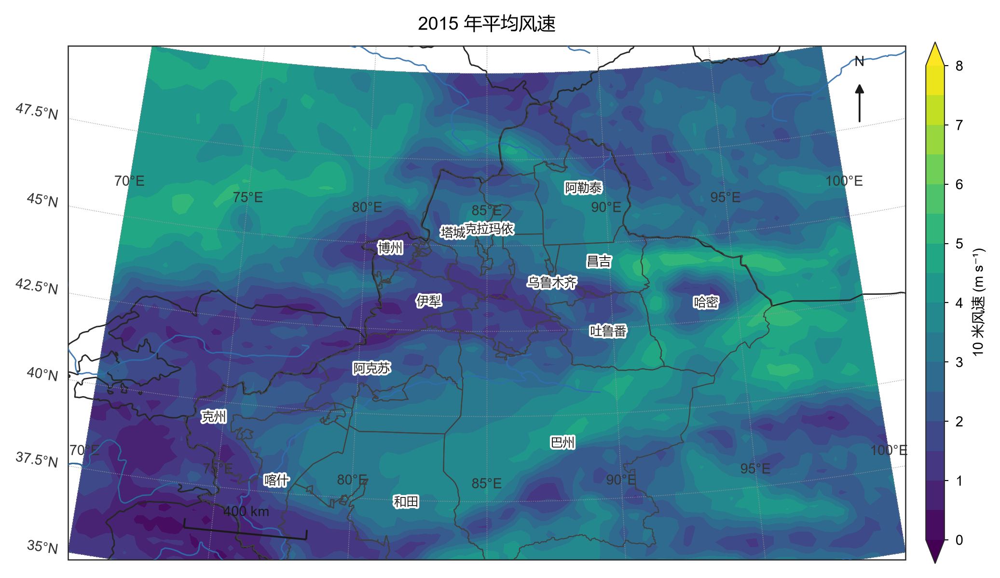
图 1 2015 年平均风速（全要素）
画的是什么：2015 年全年平均的 10 米风速，叠加河流、14 个地州名、400 km 比例尺与指北针。
数据：ERA5 单层，0.25°（61×121），6 小时，1460 个时次。
怎么读：颜色为风速（0–8 m/s）：深紫是静风区，黄绿是强风区。投影为兰勃特——新疆跨 30 个经度，等经纬度会把东西向拉长。
结论：深紫（2–3 m/s）沿天山中段与塔里木盆地南缘；青绿（4–5 m/s）在准噶尔西部与哈密一带。河流基本沿天山南北两侧走，说明地形控制风速。
局限：单年结果，不能代表 10 年平均；10 米高度不是轮毂高度。

图 2 2020 年代表月风速四联图
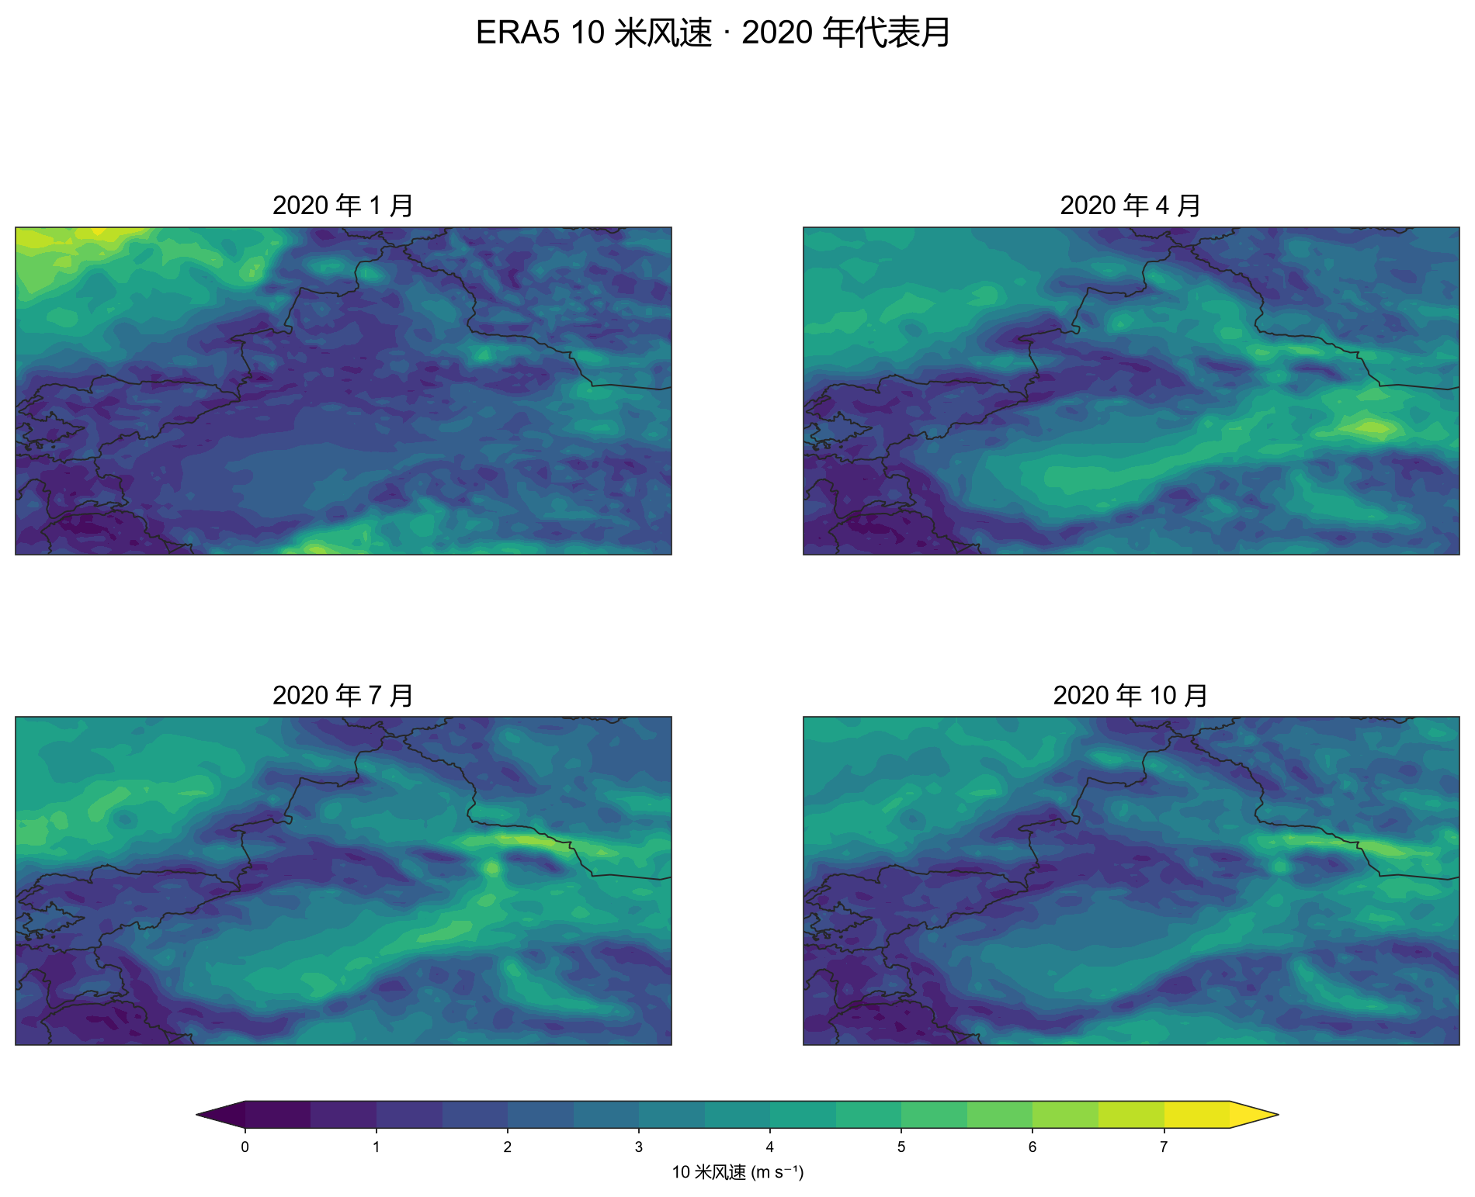
图 2 2020 年代表月风速四联图
画的是什么：2020 年 1/4/7/10 月的平均风速，2×2 排列。
数据：四个月共 492 个时次，同一网格。
怎么读：四张子图共用一套色标（0–7.5 m/s），颜色可直接横向比较。若各自归一化，10 月的 5.98 m/s 会被画得和 1 月 7.16 m/s 一样深，结论就错了。
结论：全区均值：1 月 2.34、4 月 2.78、7 月 2.85、10 月 2.62 m/s；最大值 1 月 7.16。7 月略强，但四个月差不到 0.5 m/s。
局限：只有四个月，不能代表全年；四个月的“平均”也不等于年均。

图 3 2020 代表月平均（不是年均）
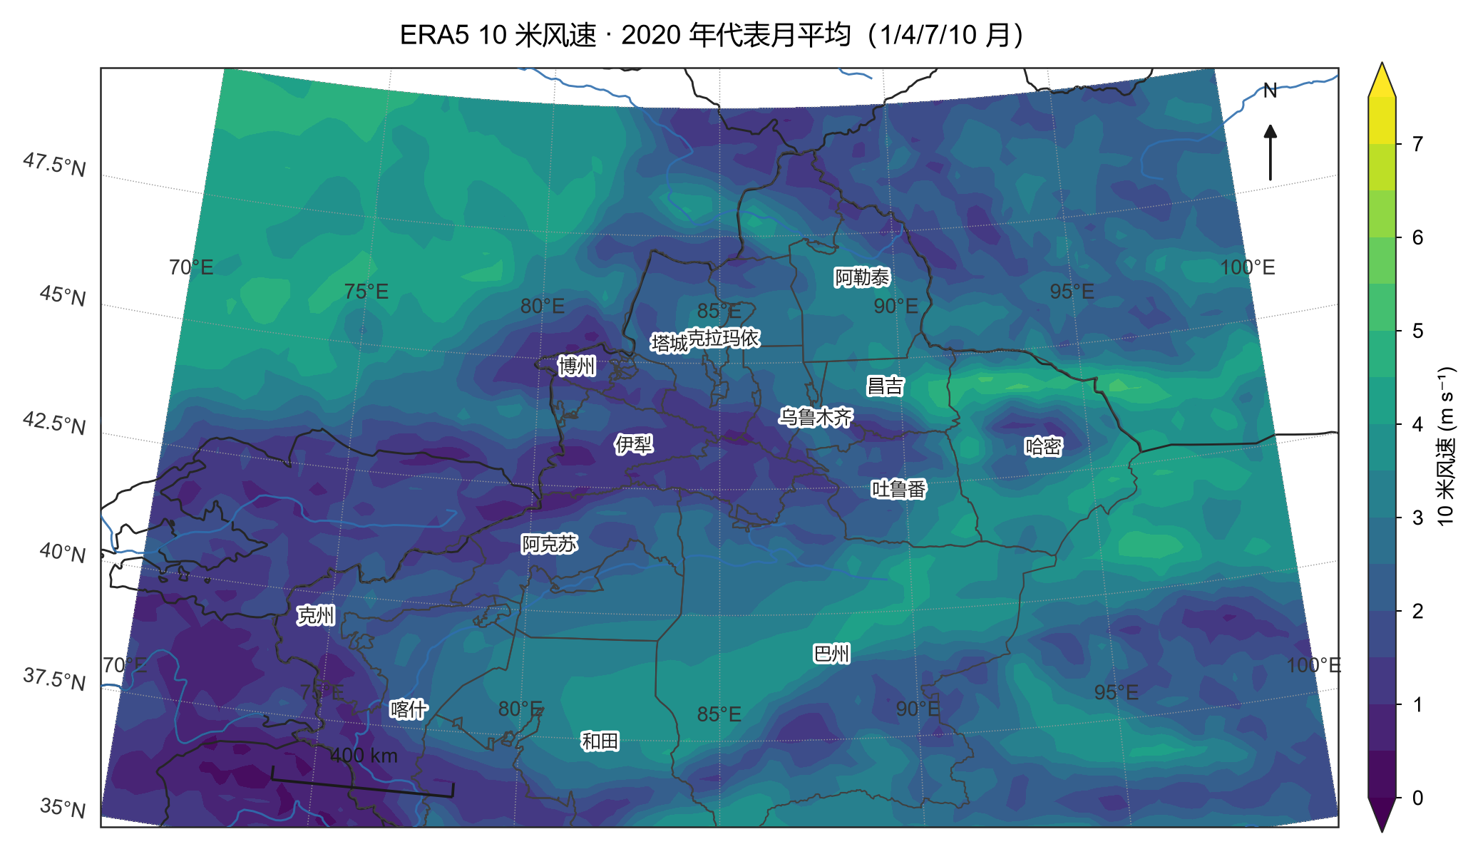
图 3 2020 代表月平均（不是年均）
画的是什么：把四联图的四个场再平均一次，得到一张图。
数据：同上，492 个时次。
怎么读：全区 2.65 m/s、最大 5.13 m/s。图名与脚本注释都注明“代表月平均”。
结论：这只是四个代表月的合成，缺 8 个月，不能当 2020 年年均使用。
局限：真年均要 12 个月或按天数加权；本图仅用于季节对比。

图 4 2020 年 1 月月平均
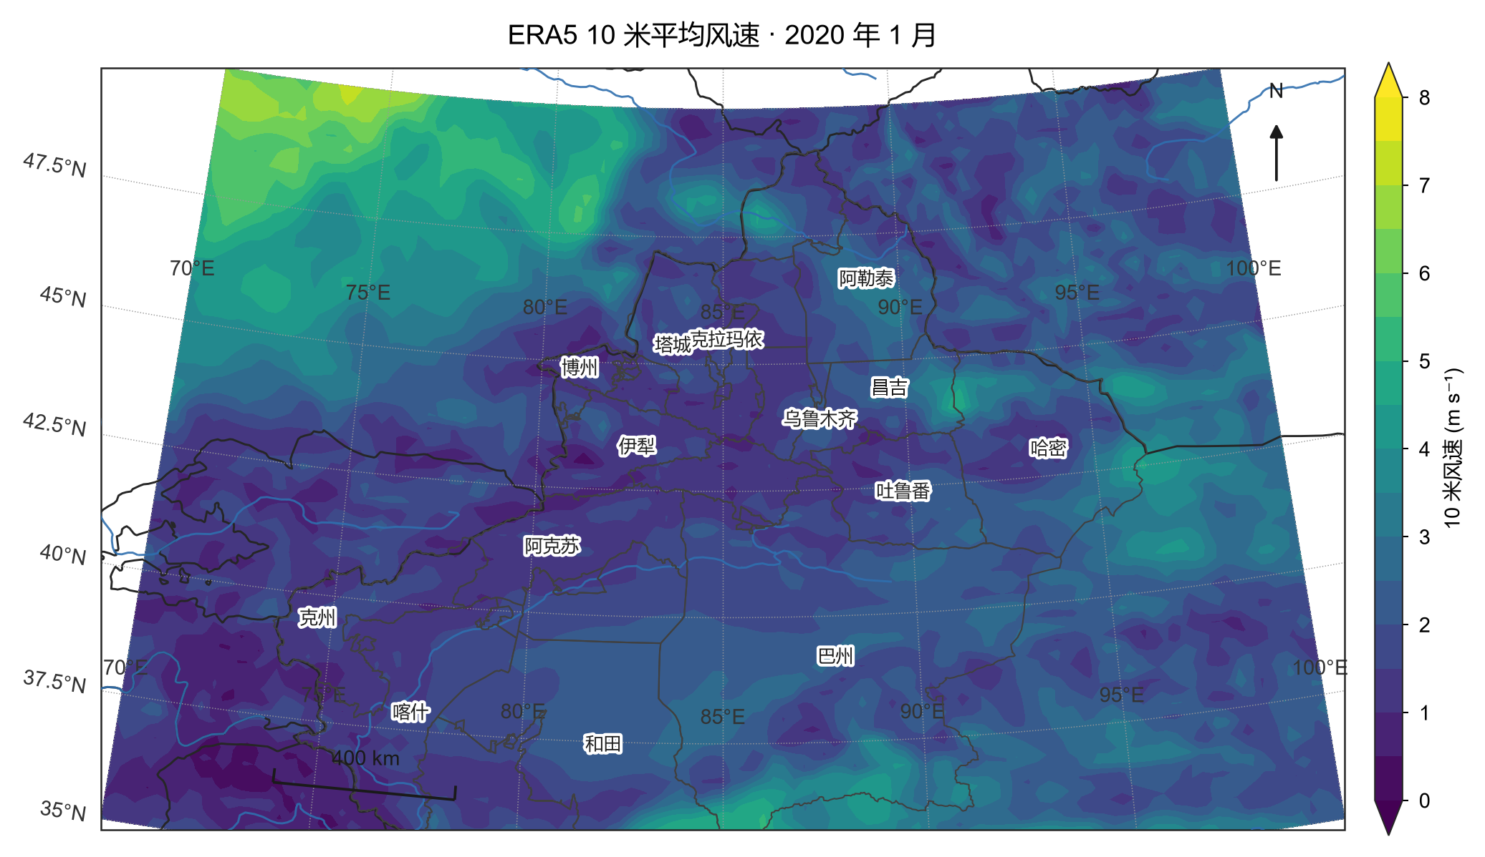
图 4 2020 年 1 月月平均
画的是什么：单月（2020-01）平均风速，最基础的填色图。
数据：ERA5 单层 0.25°，6 小时，124 个时次。
怎么读：看空间格局：西部（伊犁、塔城）与东部（哈密）偏强，中部天山一带偏弱。
结论：单月也能看出“两强一弱”，与多年平均形态一致。
局限：单月代表性有限；10 米高度。

图 5 乌鲁木齐单点风速时间序列
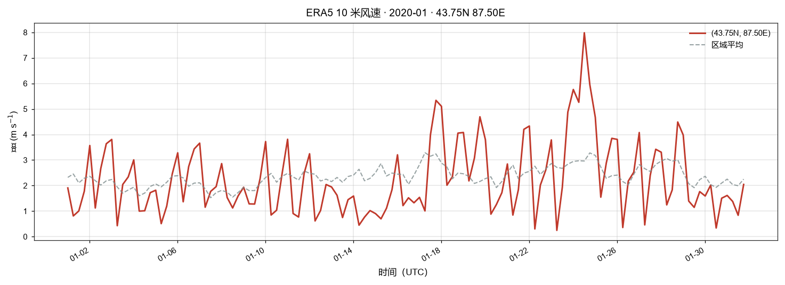
图 5 乌鲁木齐单点风速时间序列
画的是什么：43.8°N/87.6°E 附近 2020 年 1 月的 6 小时风速，叠加区域平均作参照。
数据：单点序列 124 个时次；区域平均由同一网格算出。
怎么读：红实线为单点，灰虚线为区域平均；纵轴 m/s，横轴 UTC。
结论：单点均值约 2.3 m/s，峰值接近 8 m/s；区域平均平稳得多——单点波动远大于区域平均。
局限：6 小时分辨率不能谈日变化；时间为 UTC，北京时间 +8。

图 6 CMFD 1 月 / 7 月 / 差值三联图
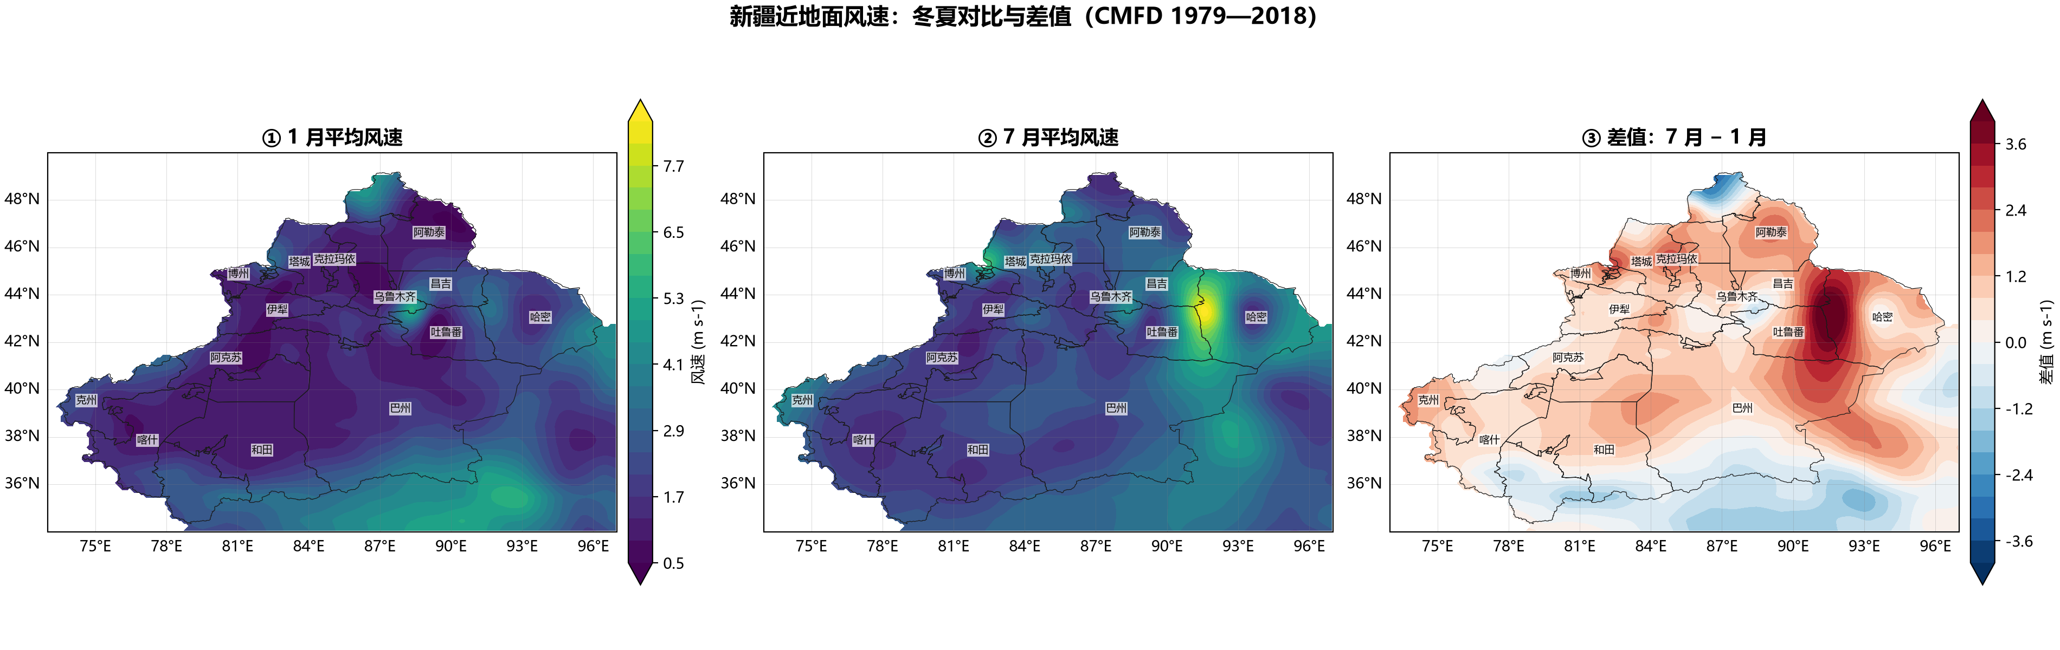
图 6 CMFD 1 月 / 7 月 / 差值三联图
画的是什么：1979—2018 年 CMFD 的 1 月平均、7 月平均，以及“7 月 − 1 月”的差值，附地州边界。
数据：CMFD 0.1°，40 年月平均。
怎么读：差值图用发散色标、0 居中：红 = 夏季更大，蓝 = 冬季更大。
结论：大部分区域 7 月高于 1 月，但天山与部分盆地出现蓝区——季节差异存在区域反转。
局限：只比两个月；12 个月排开后结论需修正（见下一张）。

图 7 CMFD 12 个月气候态（春峰冬谷）
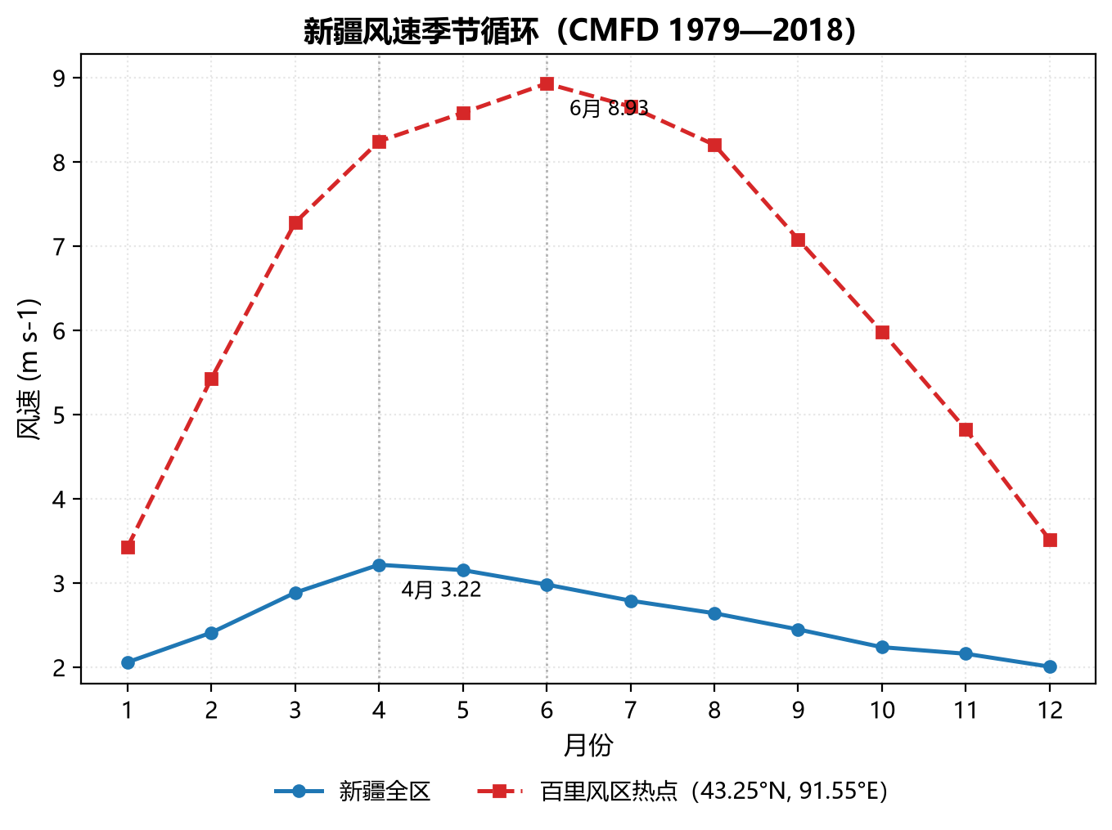
图 7 CMFD 12 个月气候态（春峰冬谷）
画的是什么：全区与“百里风区热点”的 12 个月气候态曲线。
数据：CMFD 0.1°，1979—2018 年月平均，480 个时次。
怎么读：横轴月份、纵轴风速；两条线分别是全区平均与热点。
结论：全区峰值在 4 月 3.22 m/s、谷值在 12 月 2.01；热点峰值在 6 月 8.93、谷值 1 月 3.42。两者峰值相差两个月。
局限：最初只比 1 月与 7 月得出“夏峰冬谷”，是样本偏差；本图是修正后的结果。

图 8 CMFD 40 年年平均序列
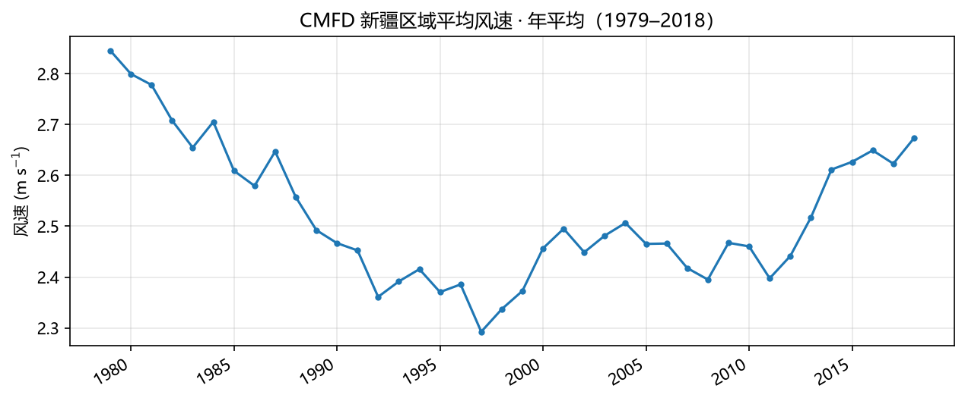
图 8 CMFD 40 年年平均序列
画的是什么：1979—2018 年新疆区域平均风速的年平均序列。
数据：CMFD 0.1°，480 个月 → 40 个年均值。
怎么读：点线为逐年值；纵轴 m/s。
结论：1979 年 2.85 → 1998 年 2.30（最低）→ 2018 年 2.67；40 年先降后升，降幅 0.55、回升 0.37。
局限：区域平均掩盖空间差异；未做趋势显著性检验。

图 9 极端阈值（p95，逐格点）
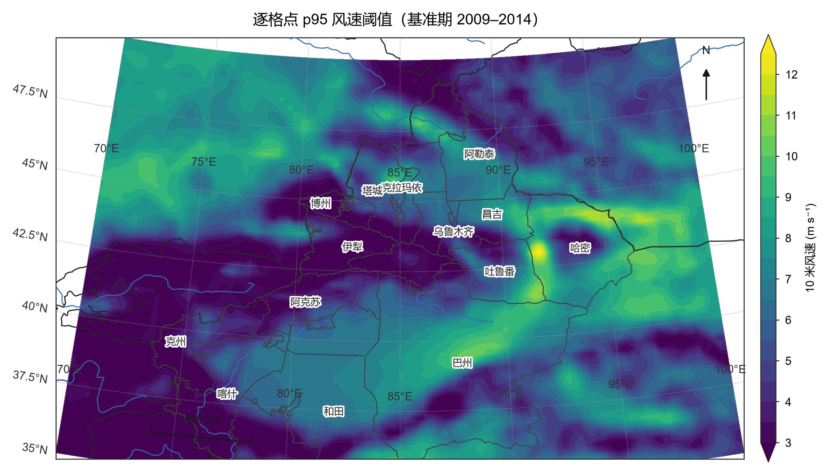
图 9 极端阈值（p95，逐格点）
画的是什么：基准期 2009—2014 年，每个格点自己 95 分位上的风速阈值。
数据：ERA5 10 年（2009–2018），基准期约 2.1 万个时次。
怎么读：阈值空间差 0.49–12.82 m/s（20 倍）：山区高、盆地低。
结论：不能用单一数字卡全疆：3.58 m/s 对哈密太低、对塔里木太高。阈值必须逐格点算。
局限：基准期只有 6 年；更稳的做法是 20–30 年。

图 10 极端超阈天数（研究期）
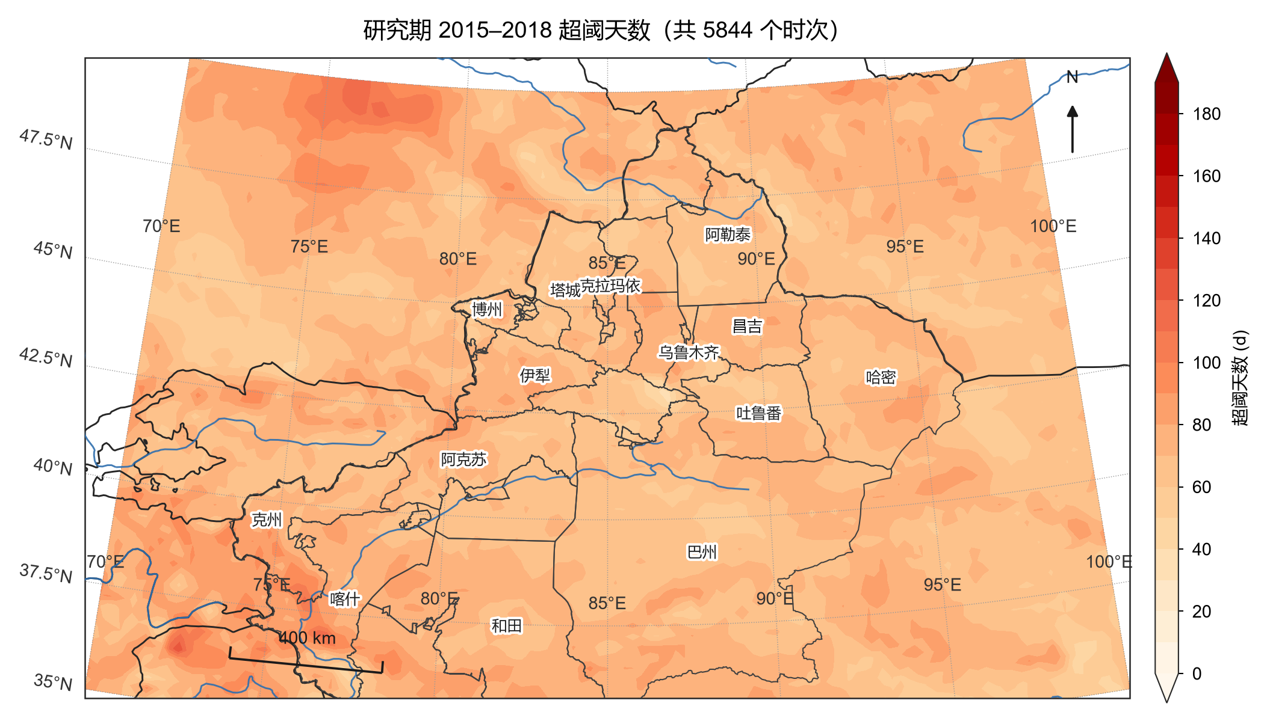
图 10 极端超阈天数（研究期）
画的是什么：研究期 2015—2018 年各格点超过自己阈值的累计天数。
数据：同上，研究期约 1.4 万个时次。
怎么读：这是 4 年累计，不是每年：区域均值 71.1 天、最大 129.8 天（折合每年约 18 天）。
结论：阈值是逐格点 p95，超阈率天然接近 5%——本图只回答“哪里更异常”，不回答“哪里风最大”。
局限：方法属性决定，不是数据巧合；想看绝对强度要用固定阈值。

图 11 极端平均强度
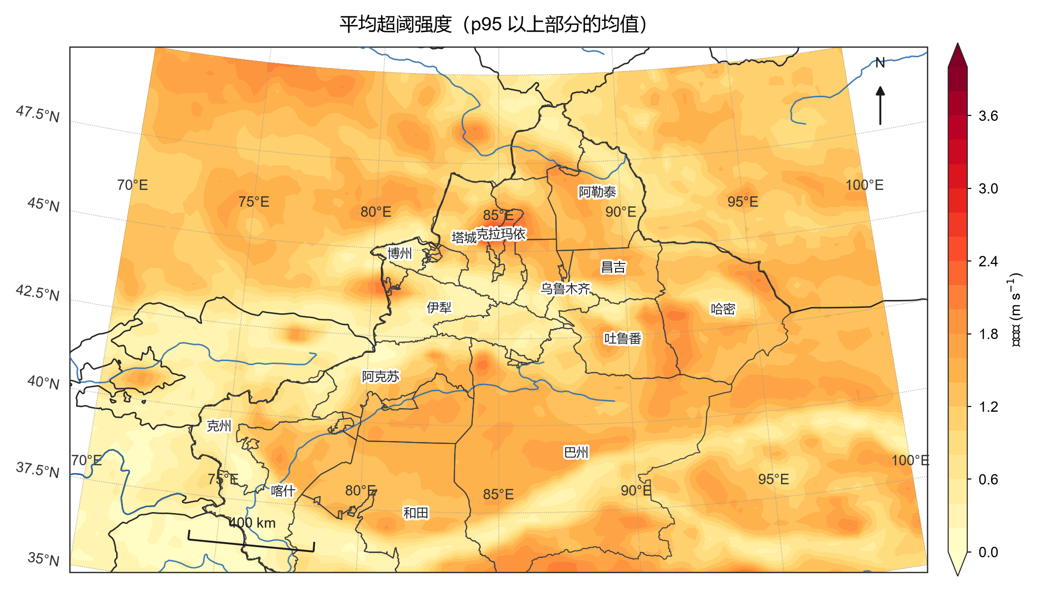
图 11 极端平均强度
画的是什么：超阈时刻的平均超出量（只对超阈时刻求平均）。
数据：同上。
怎么读：单位 m/s；不超阈的时刻不参与平均，否则会被稀释。
结论：平均 1.09 m/s、最大 3.02 m/s；高值区在天山与东部——一旦超阈，超得更多。
局限：只有强度、不含频次，需与上一张一起看。

图 12 极端最长持续
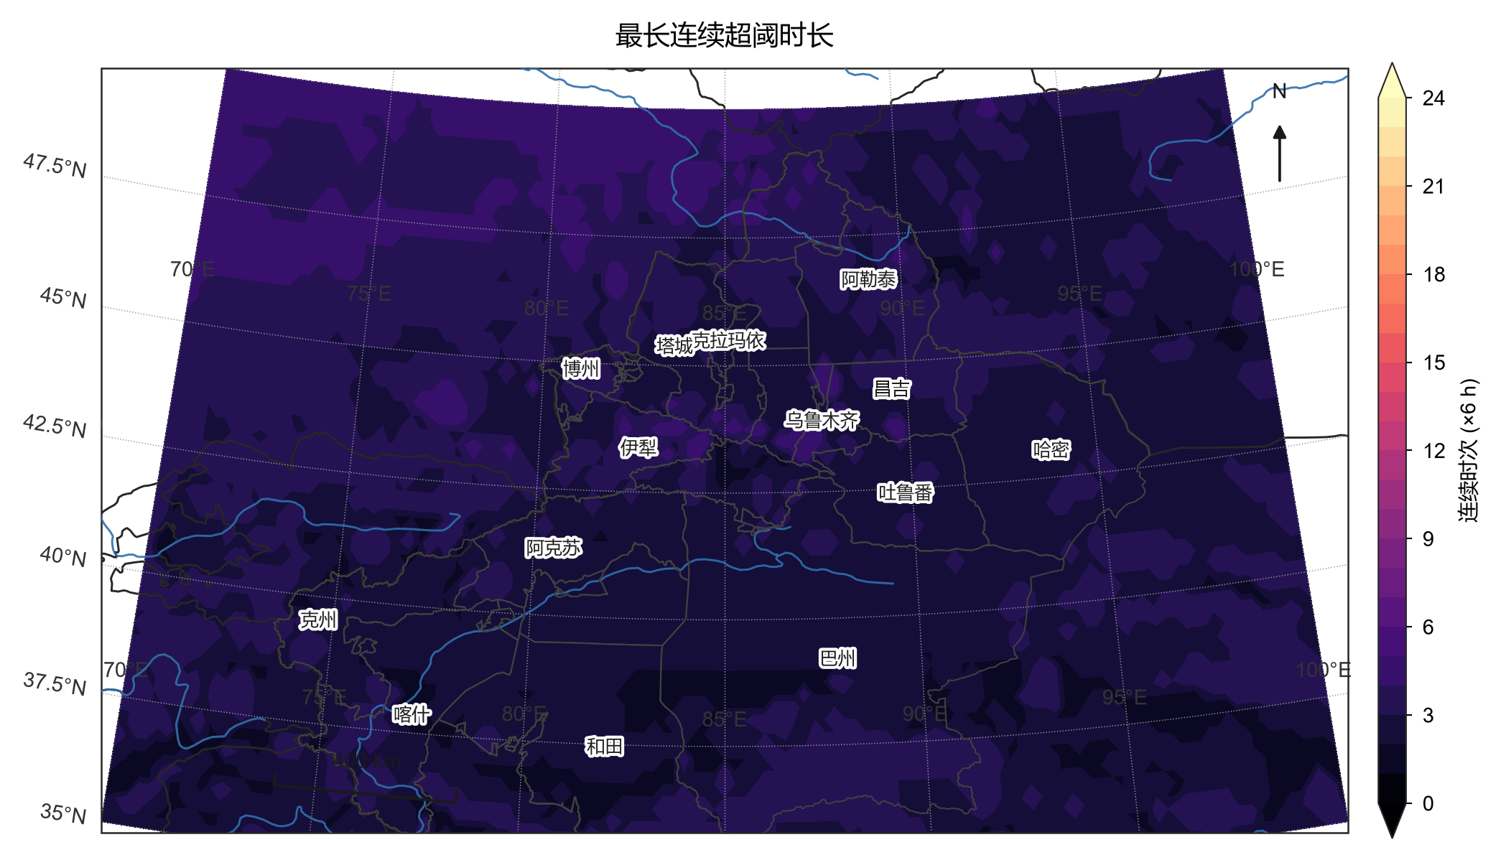
图 12 极端最长持续
画的是什么：连续超阈的最长时次（每个时次 6 小时）。
数据：同上。
怎么读：单位为“连续时次”，乘以 6 即小时数。
结论：区域最长 5 个时次 = 30 小时；新疆极端风过程多为 1–2 天，与冷空气过境的物理图像一致。
局限：6 小时分辨率会低估短过程，逐小时数据下最大值可能更高。

图 13 极端逐年趋势
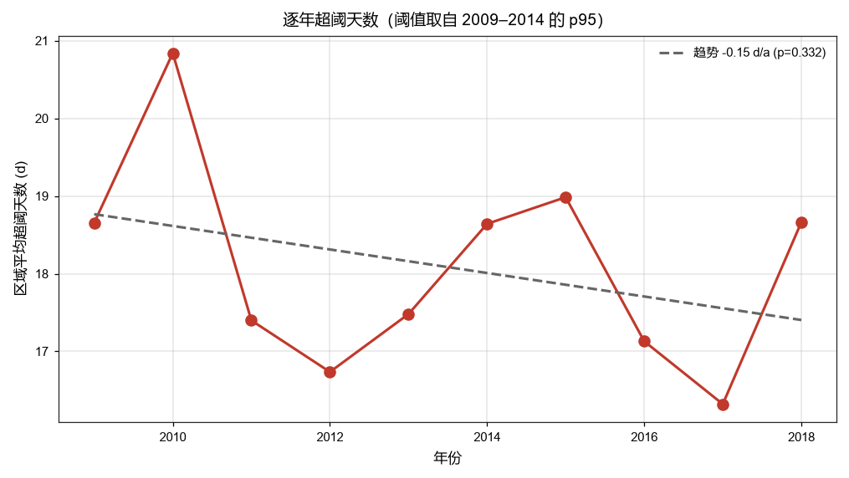
图 13 极端逐年趋势
画的是什么：用同一套阈值回算每一年，得到区域平均超阈天数的年际序列与线性拟合。
数据：2009—2018 年，每年约 1460 个时次。
怎么读：纵轴为每年超阈天数（约 17–21 天）；虚线为线性趋势。
结论：趋势 −0.15 天/年，p = 0.33，不显著：10 年看不出风极端在变多或变少。
局限：p 不显著 ≠ 没有变化；10 年对气候趋势太短，20–30 年才有统计意义。

附录：其余 18 张过程图
以下图不进入主图集，但都能在 3_成果图/ 找到，用途见表。
文件 | 是什么 | 用途 / 结论
cli_plot.png | CLI 默认参数出的 2015 年平均风场（旧样式） | 验证 CLI 跑通
cli_2015-07.png | CLI --month 2015-07 | 验证按月切片
cli_check.png | 又一次默认出图 | 纯功能验证
cli_lambert.png | CLI --projection lambert（旧样式） | 验证投影参数
cli_series.png | CLI series 2015 全年单点序列 | 验证点吸附 43.75N/87.50E
cli_thr.png | CLI index 单年 p95 阈值 | 与 6 年基准期对比样本量影响
CMFD风速_1979-2018.png | 40 年平均风速 | 最早国产数据成果
CMFD风速_1979-2018-01月.png | 1 月气候态 | 冬季偏弱
CMFD风速_1979-2018-07月.png | 7 月气候态 | 夏季偏强，但峰值月在 4 月
wind_demo.png | 演示数据占位图 | 只为验证环境能出图
试验_极端阈值_p95.png | 4 个月算的 p95 阈值 | 样本不足的方法演示
试验_极端超阈次数对比.png | 逐格点 vs 区域统一阈值 | 说明超阈率 5% 是定义属性
投影_等经纬度.png | PlateCarree 投影 | 高纬东西向拉长
投影_兰勃特等角圆锥.png | Lambert 投影 | 形状最准，现为默认
投影_墨卡托.png | Mercator 投影 | 保角但面积放大
投影_三合一对比.png | 三投影并排、共用色标 | 教学用对比
要素_全要素_plate.png | 同数据等经纬度投影 | 对照投影对形状的影响
要素_全要素_lambert.png | 同数据兰勃特投影 | 第 1 张的前一版

